《文本大数据处理》学生实验报告

一、基本信息
实验（项目）名称 | 文本数据采集
课程名称 | 文本大数据处理 | 学生层次 | 本科
学生专业 | 数据科学与大数据技术 | 学生年级 | 2019级
学生班级 | 大数据19203 | 学生学号 | 19380320324
学生姓名 | 涂文勇 | 完成日期 | 2022年03月28日
指导教师 | 唐远涛 | 实验成绩
二、实验目的
通过实验掌握：
（1）网络爬虫原理；
（2）熟悉requests\selenium\BeautifulSoup库的使用；
（3）培养分析网页html元素的能力；
（4）掌握从网页爬取数据的能力。

三、实验步骤
1.打开python运行环境
2.输入代码
3.运行并截图，将代码和截图复制到实验报告中
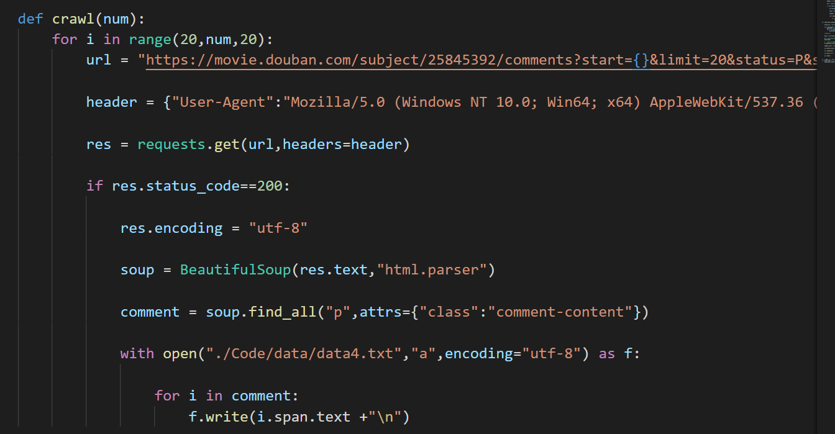
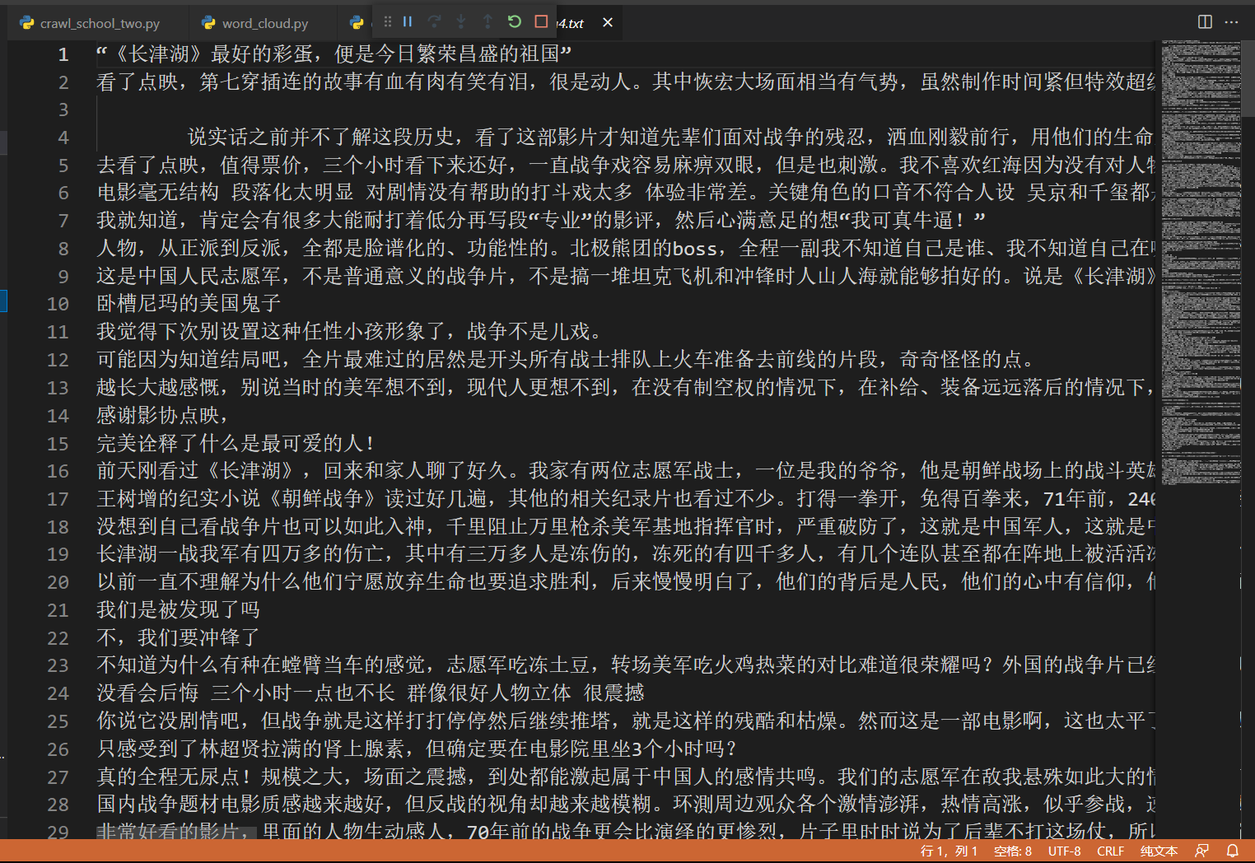
四、实验结果分析与总结
通过本次实验，完成了从豆瓣网爬取长津湖的多条短评.

